Федеральное государственное автономное образовательное учреждение высшего образования

«МОСКОВСКИЙ ПОЛИТЕХНИЧЕСКИЙ УНИВЕРСИТЕТ»

Факультет: Информационных технологий  
Кафедра «Информационная безопасность»

Направление подготовки/ специальность: 10.03.01 Информационная безопасность

ОТЧЕТ

по проектной практике

Студент: Орлов Игорь Группа: 241-353

Место прохождения практики: Московский Политех, кафедра Информационная безопасность

Отчет принят с оценкой _______________ Дата ________________________

Руководитель практики: Гневшев Александр Юрьевич

Москва 2025

**Оглавление**

**ВВЕДЕНИЕ** 3

**1. Общая информация о проекте** 3

**2. Общая характеристика деятельности организации** 4

**3. Описание задания по проектной практике** 5

**4. Описание достигнутых результатов по проектной практике** 11

**ЗАКЛЮЧЕНИЕ** 12

**СПИСОК ИСПОЛЬЗОВАННОЙ ЛИТЕРАТУРЫ** 12

## **ВВЕДЕНИЕ**

Учебная практика студента группы 241-353 Орлова Игоря была направлена на углубление теоретических знаний и развитие практических умений в сфере информационных технологий, а также на освоение современных подходов к цифровой трансформации образовательной среды. Основное внимание в ходе практики было уделено анализу и визуализации университетского проекта «ИТ-сервисы для Цифрового университета», реализуемого в Московском Политехе в рамках стратегии цифровизации вуза, веб-разработке, разработка блокчейна, а также анализу современных подходов к киберзащите, включая участие в мероприятиях от ведущих компаний отрасли.

### **1. Общая информация о проекте**

**Название проекта**: ИТ-сервисы для Цифрового университета

**Цели и задачи проекта.** **Целью** проекта является увеличение продуктивности студентов и сотрудников, обеспечив более удобное и эффективное взаимодействие с сервисами Московского политеха за счёт их разработки, внедрения и модернизации. **Задачи**: разработка и развитие 6 подпроектов:

* личный кабинет Московского политеха;
* мобильное приложение личного кабинета на базе Android;
* мобильное приложение личного кабинета на базе IOS;
* сервис визуализации данных контакт-центра Московского политеха на базе Grafana;
* «Политайм»;
* система парсинга и анализа данных.

### **2. Общая характеристика деятельности организации**

**Наименование заказчика:** Федеральное государственное автономное образовательное учреждение высшего образования «Московский политехнический университет» (Московский Политех).

**Организационная структура:** Московский Политех представляет собой крупный многопрофильный университет, включающий в себя различные институты, факультеты и кафедры. В структуру университета входит Факультет информационных технологий, в рамках которого работает кафедра «Информационная безопасность» — заказчик и куратор проектной практики. Практика студента проходила под научным руководством преподавателя кафедры и была организована в формате проектной работы с техническим и исследовательским уклоном.

**Описание деятельности:** Московский Политех активно занимается подготовкой специалистов в области информационной безопасности, информационных технологий и смежных дисциплин. Учебный процесс направлен на развитие веб-технологий, разработку и улучшение внутренних сервисов института и мобильных приложений на базе Android и IOS. В рамках данной практики кафедра выступила **заказчиком проекта «ИТ-сервисы для Цифрового университета»**, предоставив техническое задание на разработку мобильного приложения личного кабинета на базе Android и IOS, “Политайм”, сервис визуализации данных контакт-центра Московского политеха на базе Grafana, личного кабинета Московского политеха и системы парсинга и анализа данных. Также в ходе практики студент участвовал в выездных мероприятиях и взаимодействовал с представителями профессионального сообщества, включая специалистов компании R-Vision. Таким образом, Московский Политех в лице своей кафедры не только обеспечил методическое сопровождение проектной практики, но и выступил как заинтересованная сторона, заинтересованная в применении и трансляции полученного результата для образовательных целей других студентов.

### **3. Описание задания по проектной практике**

**Базовая часть: создание простого веб-сайта**

В рамках студенческого проекта была разработана информационная веб-страница, посвящённая развитию цифровых сервисов для Московского политехнического университета. Сайт служит платформой для освещения целей, задач и текущего состояния проекта, а также для координации работы участников.

При написании сайта были использованы технологии HTML и CSS. Добавлен контент в виде информации о проекте, статей с новостями о ходе работы проекта, а также изображения и GIF.

Основной раздел сайта — домашняя страница — содержит общее описание проекта, его миссию и ключевые направления деятельности. Проект направлен на цифровую трансформацию университетских процессов, включая разработку и модернизацию ИТ-сервисов для повышения эффективности работы студентов и сотрудников.

В разделе "О проекте" подробно раскрывается актуальность инициативы. Современные образовательные стандарты требуют внедрения цифровых решений, таких как онлайн-обучение, круглосуточный доступ к учебным материалам и автоматизация административных процессов. Основная цель проекта — создание удобной цифровой экосистемы, включающей личный кабинет, мобильное приложение и сервис визуализации данных на базе Grafana.

Раздел "Участники" представляет команду разработчиков, отвечающих за различные направления проекта. Каждый участник внёс вклад в создание микросервисов, дизайн мобильных приложений, настройку Grafana и тестирование функционала.

"Журнал" отражает этапы разработки сайта. На первом этапе была создана базовая структура с основными разделами. Затем добавлен контент, включающий описание подпроектов и их значимость для университета. После этого выполнена стилизация с использованием CSS для улучшения визуального восприятия. Завершающим этапом стало тестирование, в ходе которого проверялась корректность работы навигации и устранены мелкие недочёты вёрстки.

В разделе "Ресурсы" собраны полезные ссылки, включающие официальный сайт университета, личный кабинет, учебные материалы и документацию по Grafana. Это позволяет участникам проекта и заинтересованным лицам быстро получить доступ к необходимым инструментам и информации.

Итогом работы стал функциональный и информативный сайт, который не только информирует о ходе цифровой трансформации в университете. Дальнейшее развитие платформы может включать добавление интерактивных элементов, таких как форма обратной связи или система отслеживания задач. Полученные знания и опыт могут быть применены в дальнейшем обучении и профессиональной деятельности в сфере ИТ.

**О компании R-Vision и событиях конференции**

**R-Vision** — российская компания, специализирующаяся на создании программных решений в области информационной безопасности. Её основное направление деятельности связано с разработкой комплексных платформ, предназначенных для автоматизации управления инцидентами ИБ, уязвимостями, активами, рисками, а также для эффективного реагирования на киберугрозы. Благодаря инновационному подходу и широкому спектру функциональных возможностей, R-Vision занимает уверенные позиции на отечественном рынке кибербезопасности и активно сотрудничает с крупными государственными и коммерческими организациями.

Ключевым продуктом компании является платформа R-Vision EVO — модульное, гибко настраиваемое корпоративное решение, обеспечивающее высокую масштабируемость, отказоустойчивость и эффективную обработку больших объёмов данных. Платформа минимизирует необходимость ручного вмешательства за счёт развитых средств автоматизации и настройки с использованием no-code/low-code-инструментов, что позволяет адаптировать её под специфические бизнес-процессы конкретной организации.

**Участие в конференции и основные события**

В ходе учебной практики студенты получили возможность принять участие в организованной ею конференции. Мероприятие было посвящено актуальным вопросам кибербезопасности и включало демонстрацию современных технологий и инструментов, применяемых в данной сфере.

**Ключевые темы и события конференции охватывали:**

* **Презентацию платформы R-Vision EVO**: участникам была представлена архитектура платформы, подробно освещена её модульная структура, возможности масштабирования и интеграции с внешними информационными системами.
* **Практическую демонстрацию работы системы**: на примерах были показаны сценарии работы платформы — от автоматического выявления инцидента до его последующего анализа и запуска механизмов реагирования.
* **Разбор реальных инцидентов**: специалисты рассмотрели конкретные случаи кибератак, имевших место в 2024–2025 годах, включая фишинг, использование вредоносного ПО и эксплуатацию уязвимостей.
* **Анализ актуальных угроз**: было уделено внимание современным тенденциям в области информационной безопасности, включая угрозы, возникающие с применением искусственного интеллекта, методы социальной инженерии и атаки типа APT (длительное скрытное присутствие в сети).
* **Интерактивную сессию «вопрос–ответ»**: студенты получили возможность задать специалистам вопросы, касающиеся практической работы в ИБ-сфере, карьерных перспектив, а также возможных стажировок и трудоустройства.
* **Обзор перспектив развития**: представители компании поделились планами по дальнейшему развитию платформы, включая интеграцию новых модулей, внедрение ИИ и расширение автоматизации процессов в рамках центров управления безопасностью (SOC).

**Значение конференции для учебной практики**

Участие в мероприятии способствовало углублению понимания современных решений в сфере информационной безопасности, а также позволило получить представление о внутренних процессах работы отрасли. Студенты ознакомились с реальными примерами кибератак и изучили применяемые методы их выявления, анализа и предотвращения. Полученные знания стали важной практической основой для дальнейшей проектной деятельности и разбора реальных инцидентов в рамках практики.

**Участие в экскурсии в офис компании R-Vision**

В рамках учебной практики состоялась ознакомительная экскурсия в офис компании **R-Vision** — одного из ведущих российских разработчиков решений в области информационной безопасности. Мероприятие включало в себя мастер-класс и экскурсию по офису.

Во время мастер-класса сотрудники R-Vision рассказали о ключевых направлениях деятельности компании и поделились опытом сотрудничества с коммерческими структурами. Было отмечено, что решения R-Vision активно применяются для автоматизации процессов реагирования на инциденты, управления уязвимостями и киберрисками.

Участникам также провели экскурсию по офису, познакомив с корпоративной культурой, рабочими пространствами и командами, отвечающими за разработку, аналитику и маркетинг. Это позволило студентам увидеть, как организована работа в современной ИБ-компании, и какие специалисты участвуют в создании высокотехнологичных продуктов.

Экскурсия способствовала расширению представлений о реальной практике информационной безопасности, карьерных возможностях в отрасли и современных корпоративных подходах к работе с киберугрозами.

**Вариативная часть: Реализация простой блокчейн-системы на языке программирования Python**

**Цель проекта**

Целью проекта являлась разработка простого блокчейн-приложения, демонстрирующего основные принципы технологии распределенного реестра. В ходе работы были реализованы:

* регистрация и аутентификация пользователей;
* создание и валидация цепочки блоков;
* проведение транзакций и расчёт баланса;
* хранение данных на диске для обеспечения устойчивости к перезапуску.

Проект носит учебный характер и может быть использован как основа для построения более сложных блокчейн-решений.

**1. Описание архитектуры**

Приложение построено по модульной структуре с сохранением данных на локальном диске. Основные компоненты:

* blockchain.py: реализует классы блока и блокчейн-цепочки;
* models.py: содержит описание структуры транзакций и пользователей;
* storage.py: управление пользователями и их сохранение;
* main.py: точка входа, возможно с веб-интерфейсом на Flask или FastAPI;
* директория blocks/: хранение файлов блоков.

Основное взаимодействие происходит через командную строку, а данные пользователей и блоков сохраняются в сериализованном виде.

**2. Структура проекта**

Структура кода организована по функциональным блокам:

* **blockchain.py** — логика создания блоков, майнинга и проверки цепочки;
* **models.py** — описание транзакций и пользовательских данных;
* **storage.py** — управление пользователями (регистрация, сохранение, загрузка);
* **main.py** — реализация API или CLI-обработчика;
* **blocks/** — папка с сохранёнными файлами блоков;
* **users.pkl** — сериализованные данные пользователей.

**3. Основной функционал**

**Регистрация и аутентификация**

Пользователи создают аккаунт с логином и паролем. Пароли хэшируются алгоритмом SHA-256. Для каждого пользователя автоматически создается уникальный адрес (хеш-идентификатор).

**Проведение транзакций**

Пользователь может отправить средства другому адресу. Транзакция добавляется в пул и фиксируется в следующем сгенерированном блоке.

**Майнинг блоков**

Каждый блок содержит список транзакций, временную метку, nonce, хэш предыдущего блока и Merkle root. При добавлении нового блока выполняется Proof-of-Work.

**Расчет баланса**

Баланс пользователя рассчитывается путем анализа всех транзакций, связанных с его адресом.

**Хранение данных**

Все блоки сохраняются в отдельные. blk-файлы. Данные о пользователях сохраняются в users.pkl. При старте системы происходит полная загрузка состояния.

**4. Используемые технологии**

* **Python 3** — основной язык разработки;
* **pickle** — для сериализации и десериализации объектов;
* **hashlib** — хеширование паролей и блоков;
* **os / json / time** — системные модули;
* **Flask (опционально)** — реализация API-интерфейса;
* **Merkle Tree (в виде функции)** — обеспечение целостности транзакций в блоке.

**5. Этапы разработки**

1. Создание структуры проекта и файловой архитектуры;

2. Реализация классов Block и Blockchain;

3. Разработка модели транзакций и хранения пользователей;

4. Настройка механизма Proof-of-Work и валидации цепочки;

5. Реализация регистрации и генерации адресов;

6. Поддержка добавления и майнинга транзакций;

7. Сохранение и восстановление данных;

8. Тестирование базовых сценариев: регистрация, перевод, майнинг, валидация.

**Результаты**

В процессе разработки блокчейн-приложения были изучены ключевые технологии и концепции, включая структуру блоков, механизм хеширования, Merkle Tree, алгоритм Proof of Work и валидацию цепочки. Также были освоены принципы работы с API с использованием FastAPI, файловое хранилище с помощью модуля pickle для сохранения блоков и пользователей, управление транзакциями и реализация системы майнинга. Реализована авторизация, создание и обработка транзакций, автоматический майнинг, а также сохранение данных между перезапусками сервера.

В результате выполнения проекта была разработана простая блокчейн-система, включающая базовые функции: регистрацию и аутентификацию пользователей, проведение транзакций, майнинг блоков и проверку целостности цепочки. Система сохраняет данные между сессиями и позволяет отслеживать балансы по адресам на основе истории транзакций. Реализованная структура может служить основой для создания более сложных децентрализованных решений, а также выступать как учебный пример, демонстрирующий принципы работы технологии блокчейн.

**Демонстрация результата**

1. Запуск блокчейна командой *uvicorn main::app –reload.*  
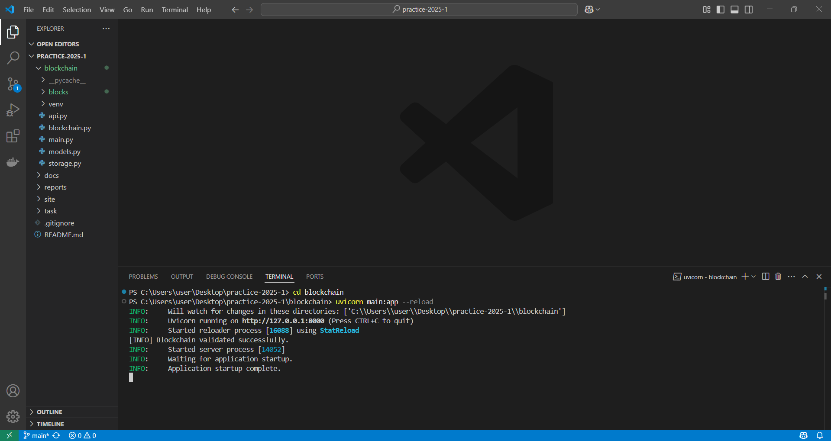

Рисунок 1. Запуск

2. Открываем веб-интерфейс блокчейна.

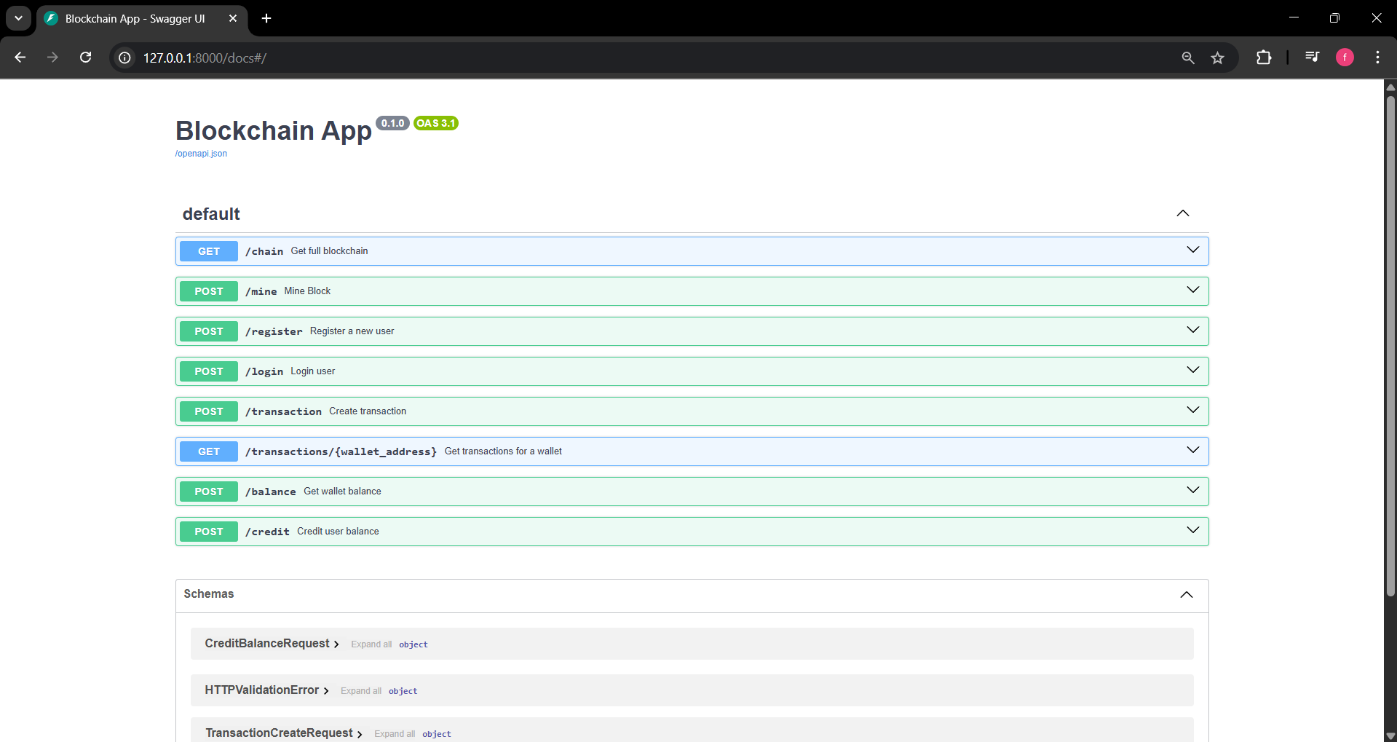

Рисунок 2. Веб-интерфейс

3. Выбираем POST запрос на регистрацию.

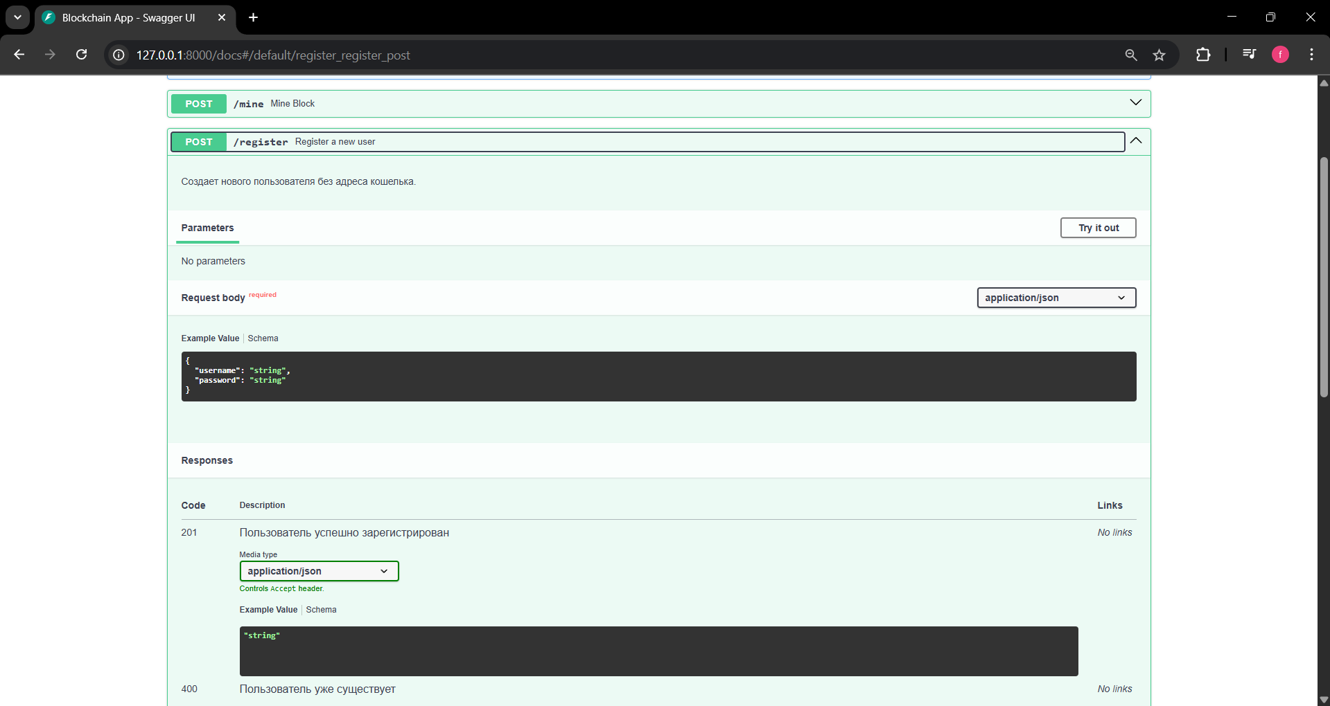

Рисунок 3. Начало регистрации

4. Нажимаем на кнопку *Try it out* и вводим параметры пользователя (логин + пароль).

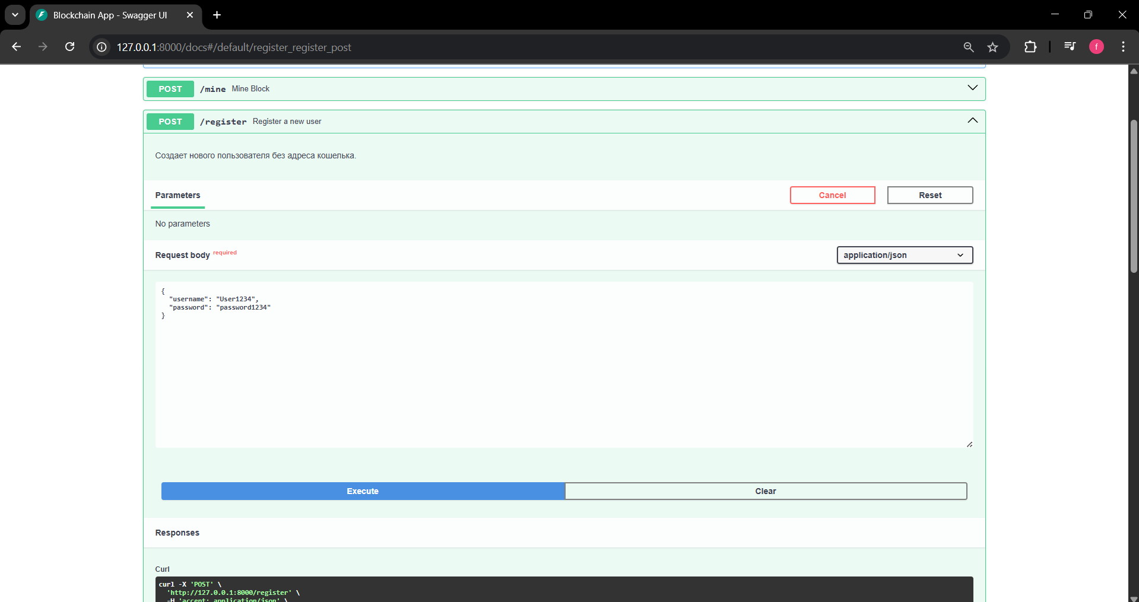

Рисунок 4. Создание пользователя

5. Нажимаем на кнопку **Execute** и получаем сообщение **"User registered successfully".**

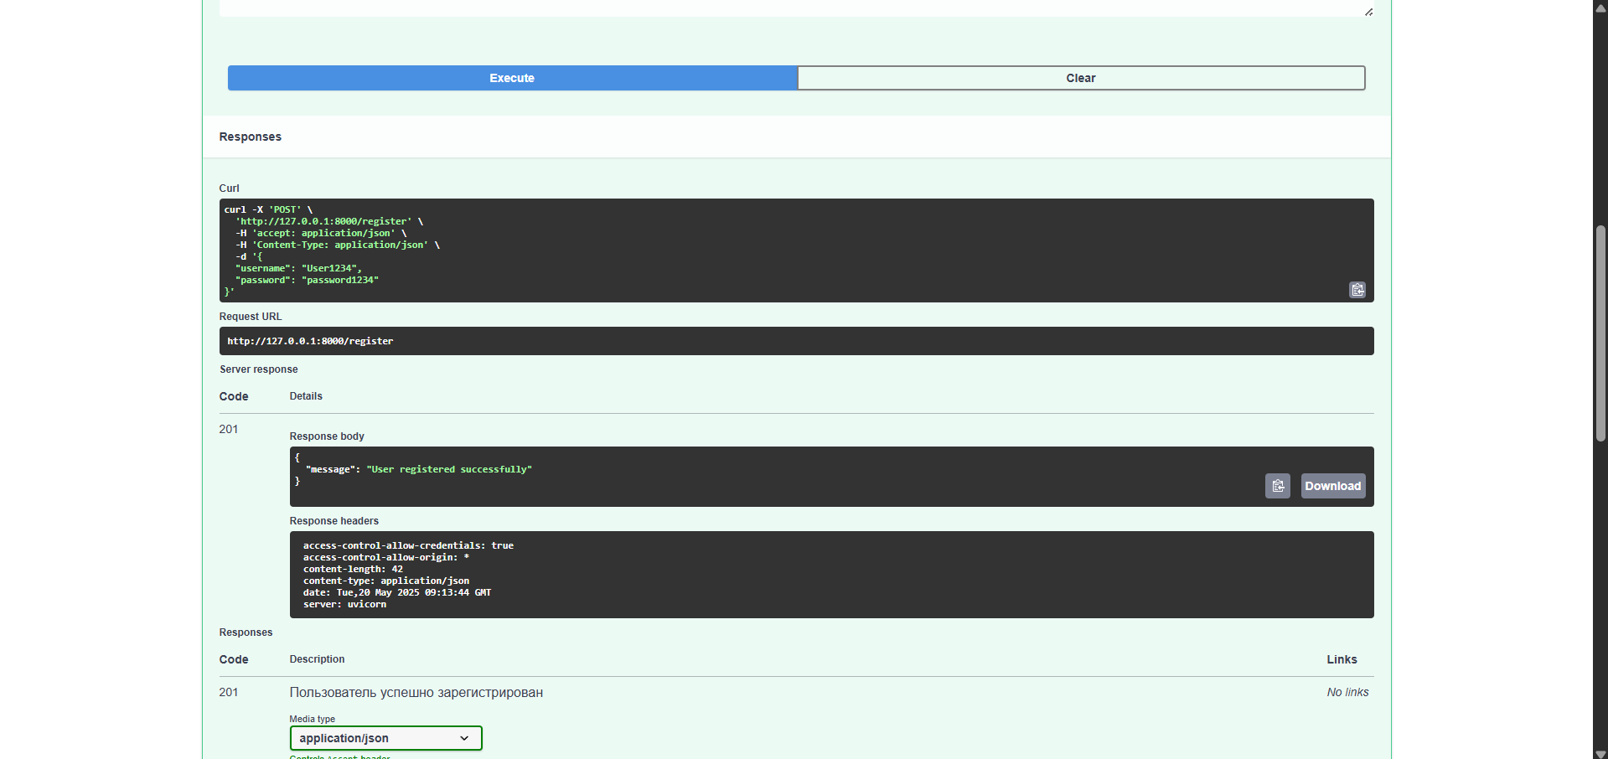

Рисунок 5. Пользователь создан

6. В папке blockchain создан файл **users.pkl**, который хранит информацию о пользователях.

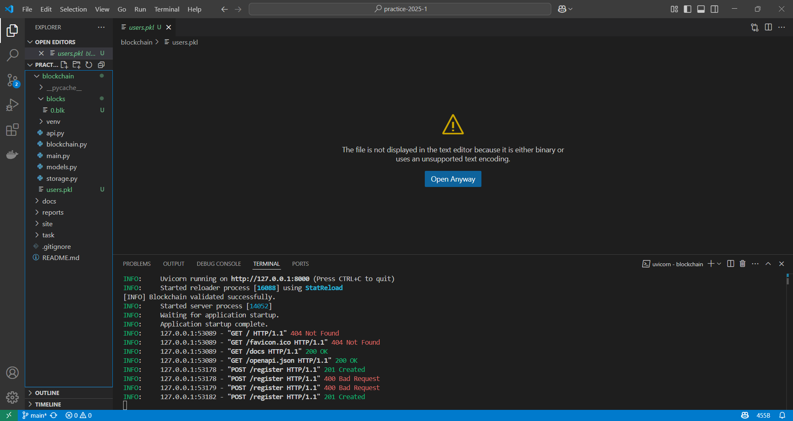

Рисунок 6. Файл users.pkl

### **4. Описание достигнутых результатов по проектной практике**

В результате практики были достигнуты следующие результаты: разработан информационный сайт проекта «ИТ-сервисы для Цифрового университета» с использованием HTML и CSS. В рамках вариативной части создано учебное блокчейн-приложение на Python с поддержкой регистрации, транзакций, майнинга и хранения данных. Также студент принял участие в мероприятиях компании R-Vision, получив практические знания о современных ИБ-технологиях, что позволило углубить понимание клиент-серверной архитектуры, безопасности и цифровых сервисов.

## **ЗАКЛЮЧЕНИЕ**

В процессе прохождения проектной практики я приобрёл ценный опыт в области разработки цифровых сервисов, информационной безопасности и клиент-серверных технологий. Работа охватывала сразу несколько направлений: создание веб-сайта, участие в разработке мобильного приложения и сервиса визуализации данных, а также реализацию учебной блокчейн-системы. Особенно полезным стало участие в мероприятиях компании R-Vision, где я познакомился с современными ИБ-решениями и практиками реагирования на инциденты. Практика позволила не только углубить технические знания, но и понять реальные требования отрасли, что будет полезно как в дальнейшем обучении, так и при построении профессиональной карьеры.

### **СПИСОК ИСПОЛЬЗОВАННОЙ ЛИТЕРАТУРЫ**

1. Документация по HTML // developer.mozilla.org URL: <https://developer.mozilla.org/ru/docs/Web/HTML> (дата обращения: 5.05.2025)

2. Документация по CSS // developer.mozilla.org URL: [https://developer.mozilla.org/ru/docs/Web/CSS](https://developer.mozilla.org/ru/docs/Web/CSS%20) (дата обращения: 5.05.2025)

3. Документация по Python // docs.python.org URL: [https://docs.python.org/3/](https://docs.python.org/3/%20) (дата обращения: 5.05.2025).

4. R-vision // Rvision.ru URL: <https://rvision.ru> (дата обращения: 5.05.2025)

5. Блокчейн // Википедия URL: <https://ru.wikipedia.org/wiki/%D0%91%D0%BB%D0%BE%D0%BA%D1%87%D0%B5%D0%B9%D0%BD> (дата обращения: 5.05.2025).

6. Блокчейн на Python // Habr URL: [https://habr.com/ru/companies/ruvds/articles/589371/](https://habr.com/ru/companies/ruvds/articles/589371/%20) (дата обращения: 5.05.2025).